Merkblatt
Administration Mobisys



SAP S/4 HANA Enterprise Management

Version: | 001
Datum: | 10.08.2023
Verantwortlich: | Jonas Kerbeck
Geprüft von:
Freigabe am:
Status: | Nicht freigegeben
Dokumentenname | Merkblatt Administration Mobisys
Druckdatum:
Inhaltsverzeichnis
1 Einrichtung MSB Client QS4100 - 4 -
1.1 Einstellung MSB Application – MST oder ZE1 - 8 -
1.2 Log-In MSBClient PQA-850 - 9 -
1.3 Bildschirmgröße ändern - 9 -
2 Einrichtung in SAP - 11 -
2.1 Benutzerverwaltung - 11 -
2.2 Geräteverwaltung - 12 -
2.3 Workarea-Verwaltung - 13 -
2.4 Zuordnung Rolle – Benutzer - 14 -

Änderungshistorie

Datum | Geändert von | Grund der Änderung

Installationsanleitung MSB Client

Voraussetzungen:
- Die Installationsdatei MobisysMSBClient.PC.3500.de muss verfügbar sein
- Das Microsoft .NET Framework 3.5 Service Pack 1 muss auf Ihrem Gerät installiert sein

Installation:
Ausführen der Datei MobisysMSBClient.PC.3500.de

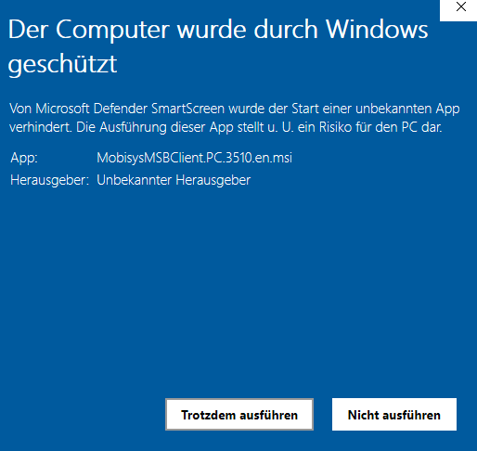

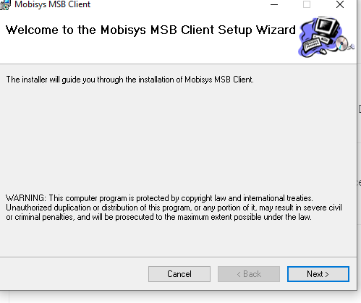

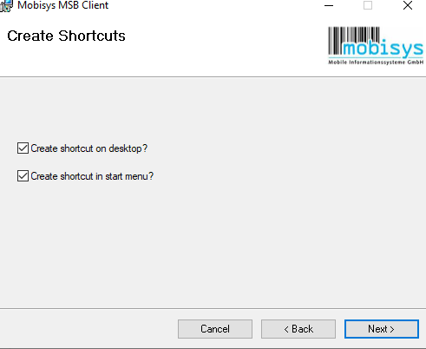

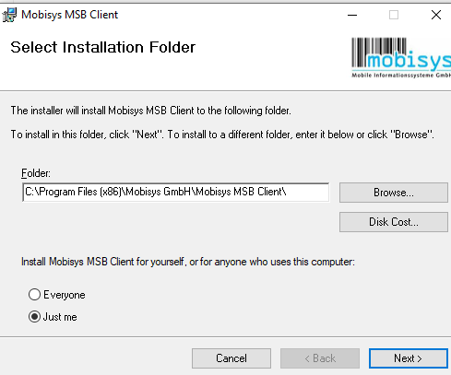

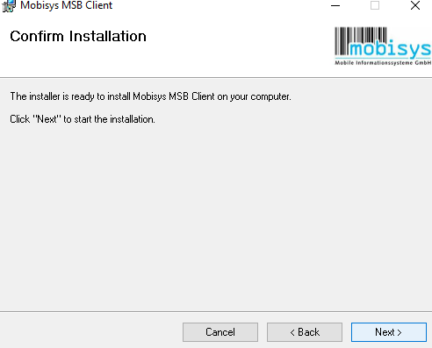

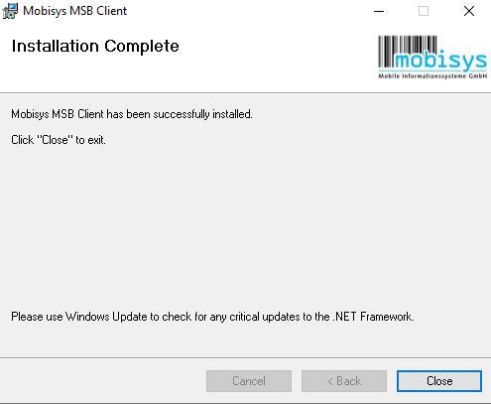

Startmenü:
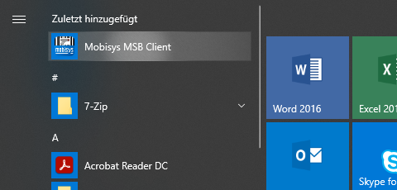

Initiale Anmeldung:
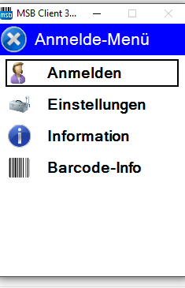

Passwort: 2004

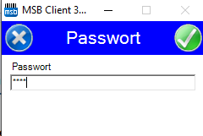

Einrichtung MSB Client QS4100
Verbindung
Wählen Sie ein existierendes Profil, z.B. “ADK QS4100”
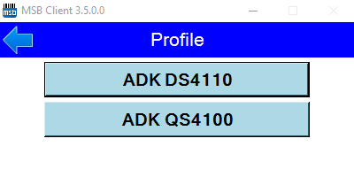

Einstellungen:
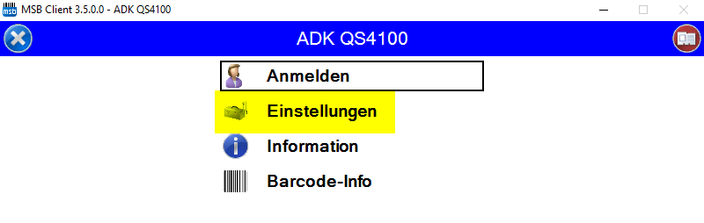
Passwort: 2004

Profile:
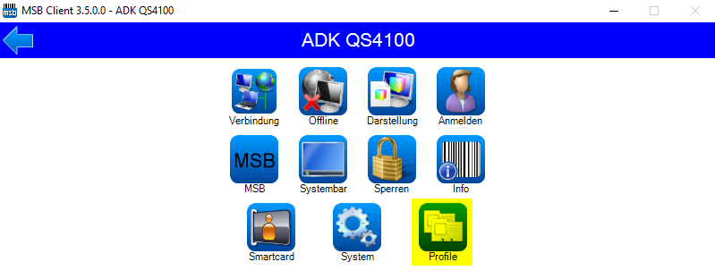

Profil auswählen und kopieren:
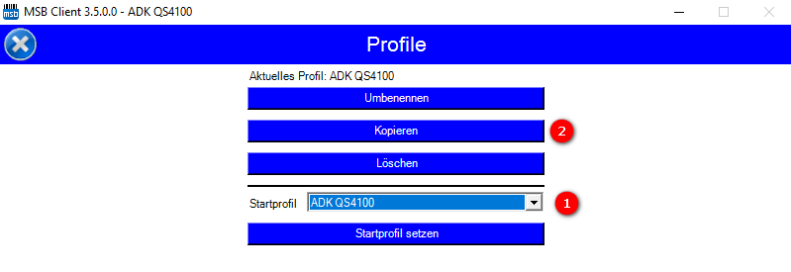

Neuen Profilnamen eingeben und OK:
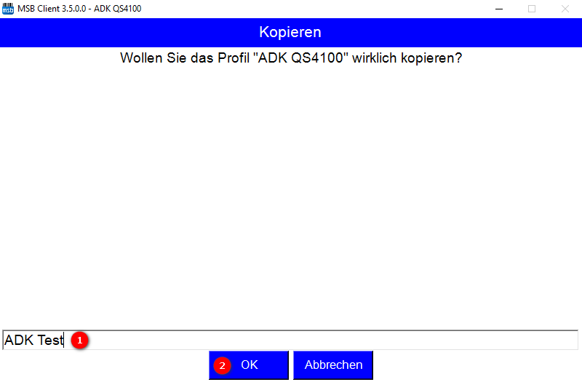

MSB:
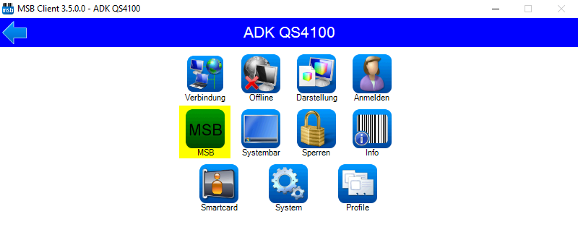

Mandant eingeben:
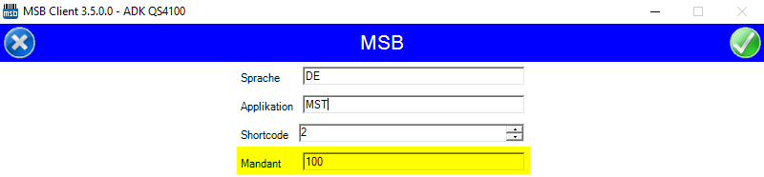

Verbindungen:
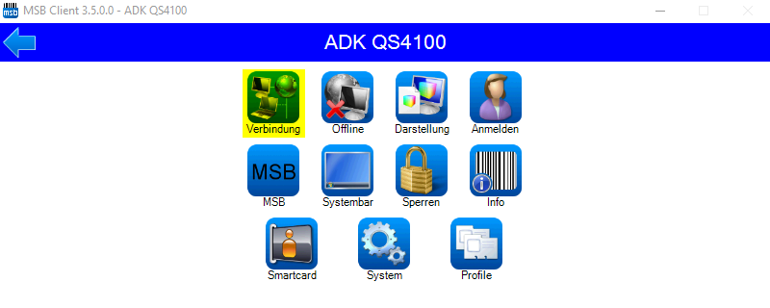

Setzen Sie folgende Einstellungen:
SAP HOST IP: vhahgqs4ci.sap.dallmayr.corp
Port: 44300
Service: /MOBISYS/msb_sapuser
SSL aktiv (WLAN): Haken setzen

Screenshot der Einstellungen:
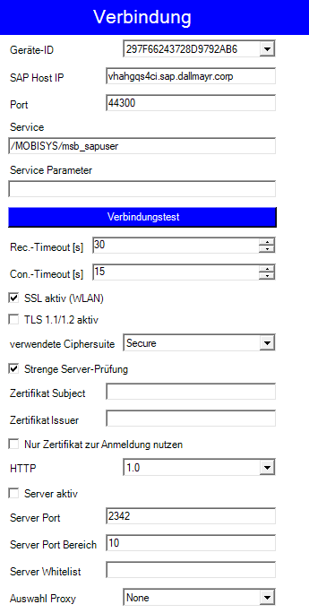

Wenn die alle Einstellungen vorgenommen wurden, drücken Sie “Verbindungstest”.
Tun Sie dies bitte zuerst, um zu kontrollieren, dass alle Eingaben richtig erfolgt sind.
Sollte der Test negativ ausfallen, prüfen Sie bitte nochmal alle Angaben und testen erneut.
Wenn der Test positiv ausfällt, erhalten Sie die Nachricht: Connection data was successfully tested (s.u.).
Nachricht : connection data was sucessfully…
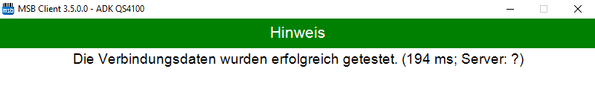

Einstellung MSB Application – MST oder ZE1
Hier muss unter dem Punkt Applikation eine 3-stellige Applikation angegeben werden.
- MST

Füllen Sie folgende Felder aus: Client, Application & language
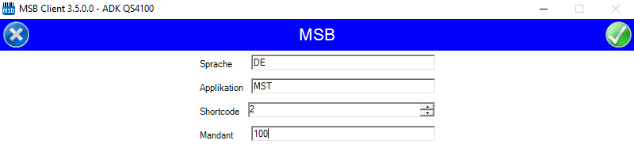

Log-In MSBClient ADK QS4100
Wählen Sie sich mit Ihrem SAP User und Ihrem Passwort an.
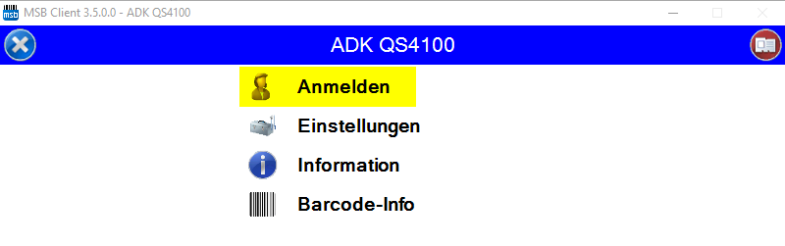
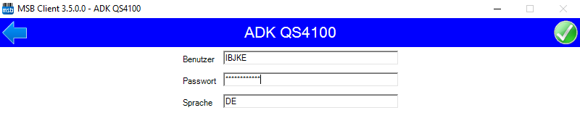
Benutzer: Ihr SAP Benutzer
Passwort: Ihr SAP Passwort

Wichtig: Nach initialer Anmeldung muss Ihr Gerät in S/4HANA aktiviert werden. Siehe dazu Kapitel 3.2.

Bildschirmgröße ändern
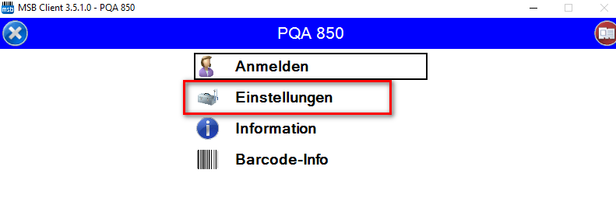

Passwort: 2004
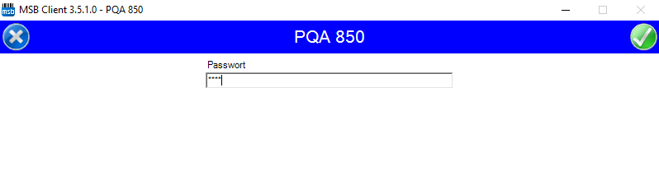

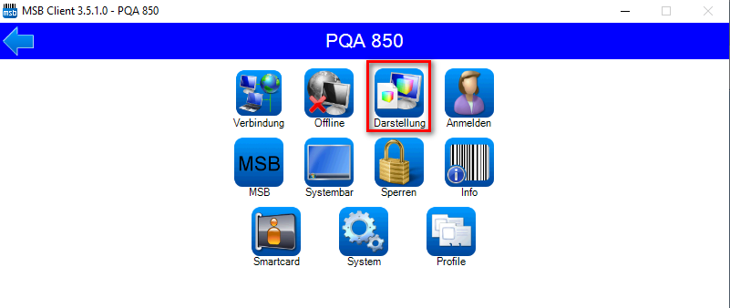
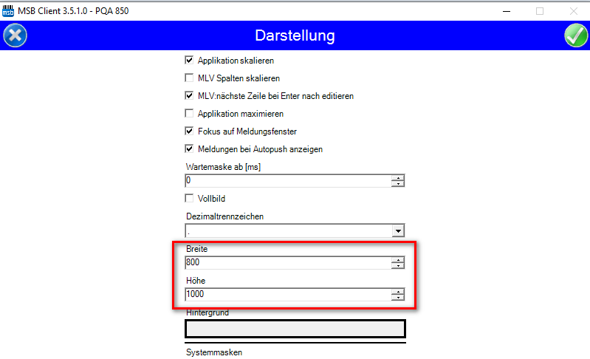
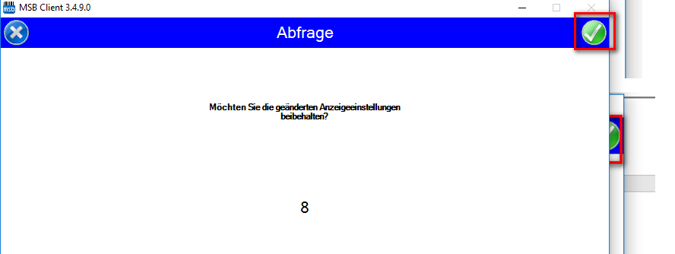

Bestätigen Sie Ihre Auswahl mit dem grünen Haken.

Einrichtung in SAP
Transaktion: /n/MOBISYS/MSB_ADMIN
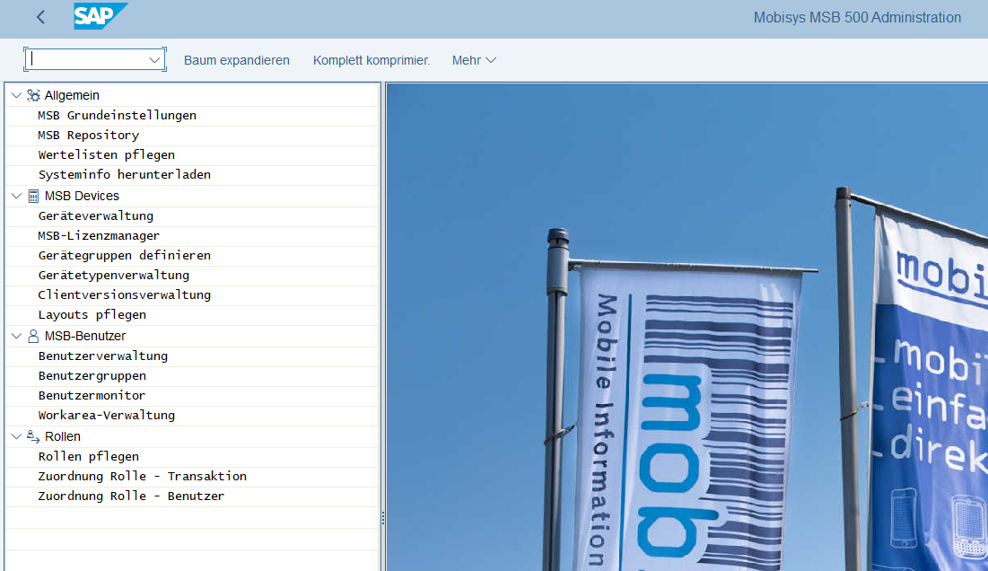

Benutzerverwaltung
Erstellen Sie einen neuen User und speichern Ihre Eingabe.
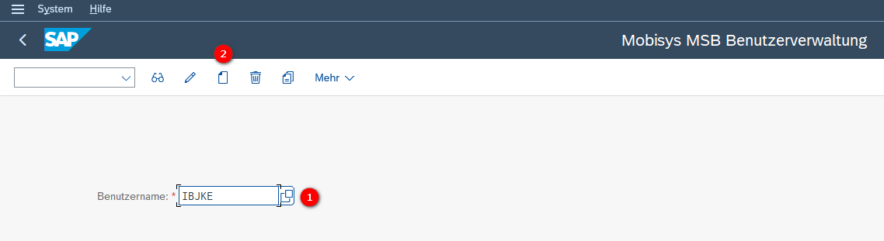

Sollte der User bereits existieren, müssen Sie hier keine weiteren Einstellungen vornehmen.

Benutzerdetails:
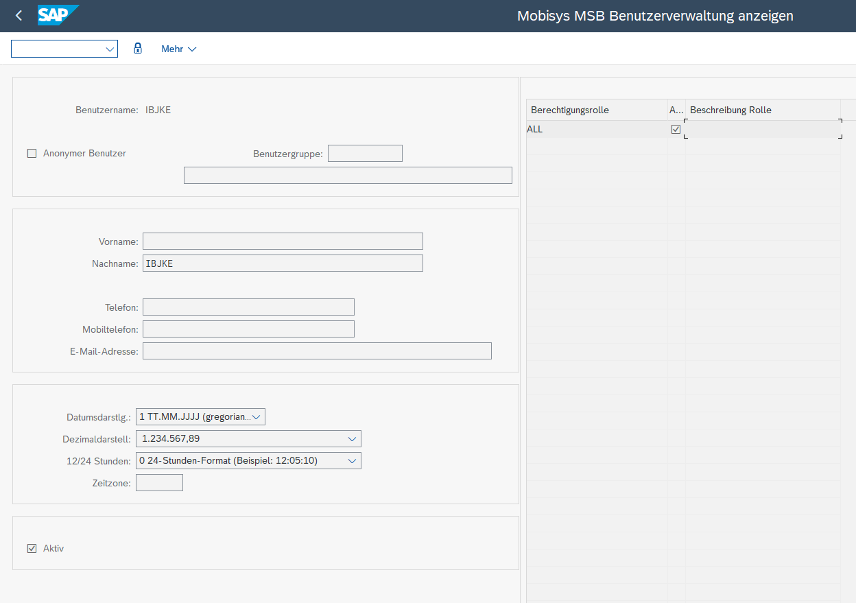

Geräteverwaltung
Nach dem initialen Login in Mobisys ist das neue Gerät noch nicht in S/4HANA freigeschalten. Es erscheint folgende Meldung:
Transaktion: /n/MOBISYS/MSB_ADMIN

Wählen Sie den Bereich Geräteverwaltung

Wählen Sie im nächsten Bild Ausführen.
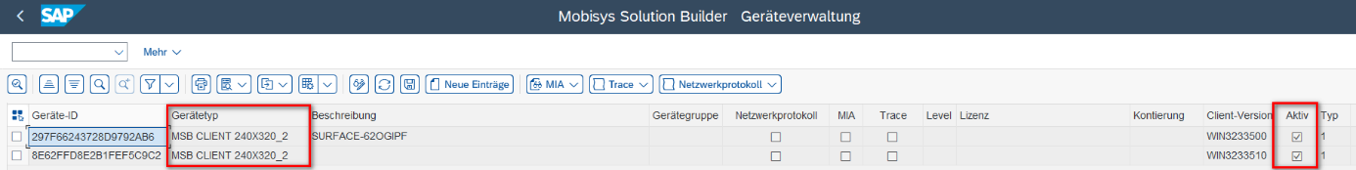

Wählen Sie zunächst den Bearbeitungsmodus.
Stellen Sie sicher, dass Gerätetyp MBS CLIENT 240x320 eingetragen ist.
Setzen Sie den Haken auf aktiv.
Nehmen Sie bitte keine weiteren Änderungen in der Geräteverwaltung vor.

Workarea-Verwaltung
Transaktion: /n/MOBISYS/MSB_ADMIN

Wählen Sie den Bereich Workarea-Verwaltung

Zuordnung Benutzer – Workarea
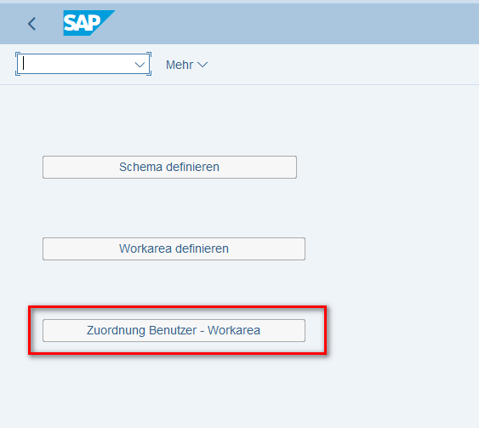

In der Selektionsmaske nicht ausfüllen und einfach auf Ausführen klicken.

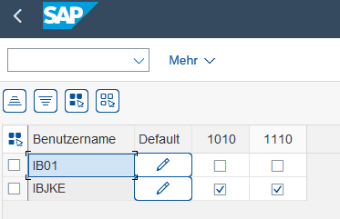
Hier können Sie einstellen, welcher User für welche Lager freigegeben sind (mit dem Haken).

Zuordnung Rolle – Benutzer
Wählen Sie den Punkt Zuordnung Rolle- Benutzer
Es erscheint eine Selektionsmaske. Wählen Sie hier Ausführen.
Sie erhalten eine Übersicht über alle User und für welche Rollen diese eingestellt sind. Hier können Sie die Rollenfreischaltung individuell steuern.
Rollen können bei Bedarf angelegt werden, um rollenspezifische Berechtigungen zu pflegen.

